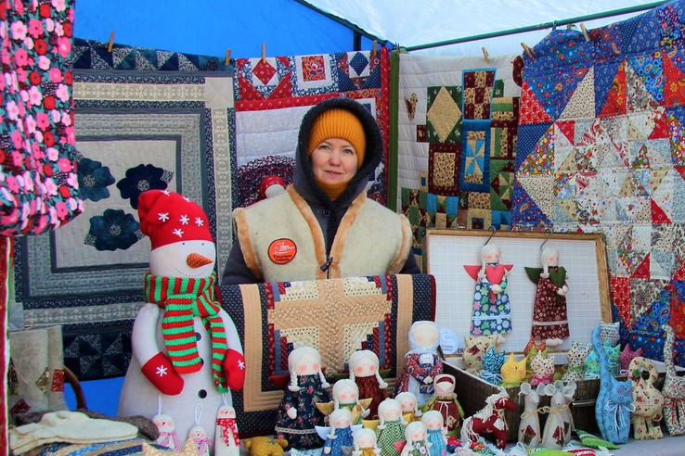

**Самозанятые приглашаются на ярмарку «Гуляй, Масленица!»**

*Регистрация продолжается, спешите подать заявку на участие!*

17 марта в Ленинградской области пройдут традиционные масленичные гуляния и праздничные выставки-ярмарки, где мастера, в том числе самозанятые, представят свои товары и услуги. В рамках реализации национального проекта «Малое и среднее предпринимательство» проводятся регулярные выставки-продажи, которые являются как самостоятельными мероприятиями, так и частью крупных региональных событий.

В числе первых заявки на участие в ярмарке подали самозанятые из Соснового Бора, Всеволожского, Лужского, Гатчинского районов. Среди представленных товаров на областной ярмарке — расписные шкатулки и игрушки из дерева,  изделия из фетра, авторская керамика, вязаные платки и сумки, мыло ручной работы и детские украшения.

Фонд поддержки предпринимательства Ленинградской области приглашает самозанятых граждан принять участие в ежегодной областной ярмарке «Гуляй, Масленица!».

Ярмарка пройдет 17 марта с 10:00 до 17:00 в Гатчине по адресу: просп. 25 Октября, 1 (возле городского Дома культуры)

Регистрация по ссылке <https://forms.yandex.ru/u/6582934773cee71c496dd918/>

Есть вопросы? Звоните 8 (812) 309 46 88 доб. 157